Лабораторна робота №3

з дисципліни «Архітектура комп’ютера»

Варіант 23

Студента групи ПЗ-22-2

Руських Андрія

Частина 1

1. Відкрийте консоль і, використовуючи команди mkdir, створіть структуру каталогів:

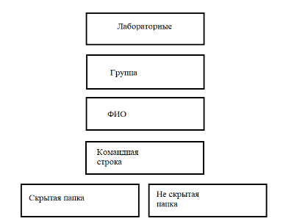



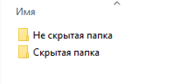

2. За допомогою команди ATTRIB зробіть каталог «Скрытая папка» прихованим.



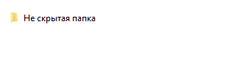

3. Спробуйте вивести на екран допомогу з використання команди xcopy. На консолі ви побачите список ключів командного рядка для використання цієї команди. Тепер спробуйте зробити те же саме, але використовуючи операцію  >, спрямуйте вивід з консолі до файла copyhelp.txt, який знаходиться в каталозі «Не скрытая папка».

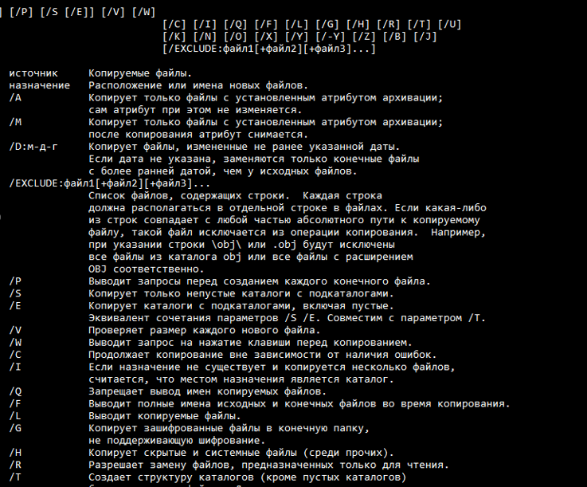

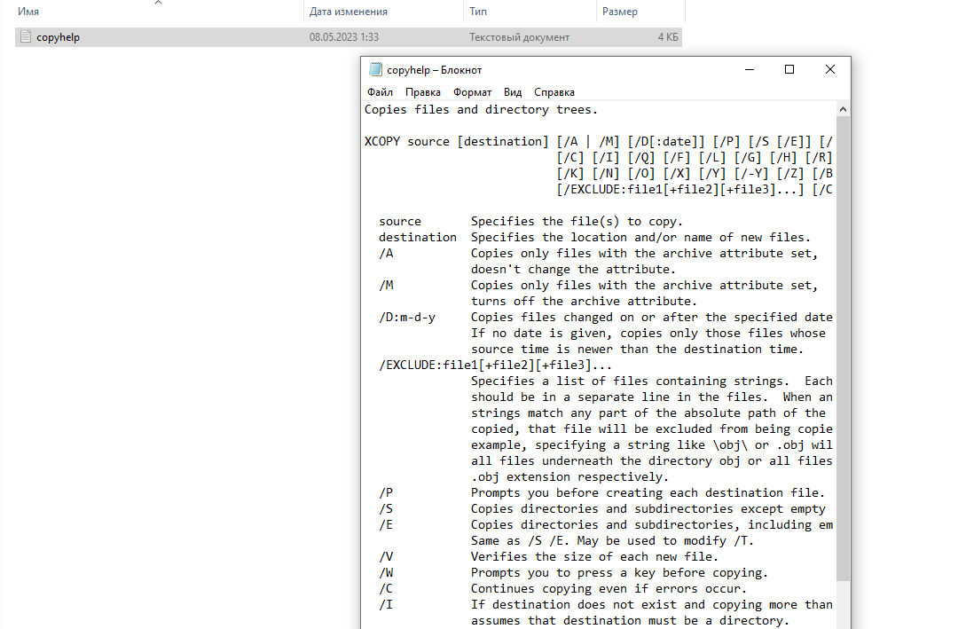

4. Використовуючи команду xcopy, скопіюйте файл copyhelp.txt до каталога «Скрытая папка», при цьому перейменувавши його в copied_copyhelp.txt.

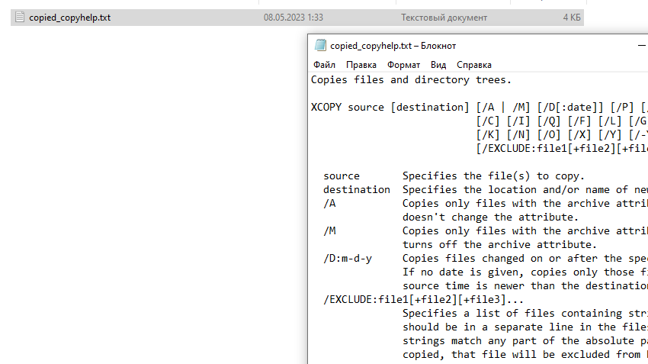

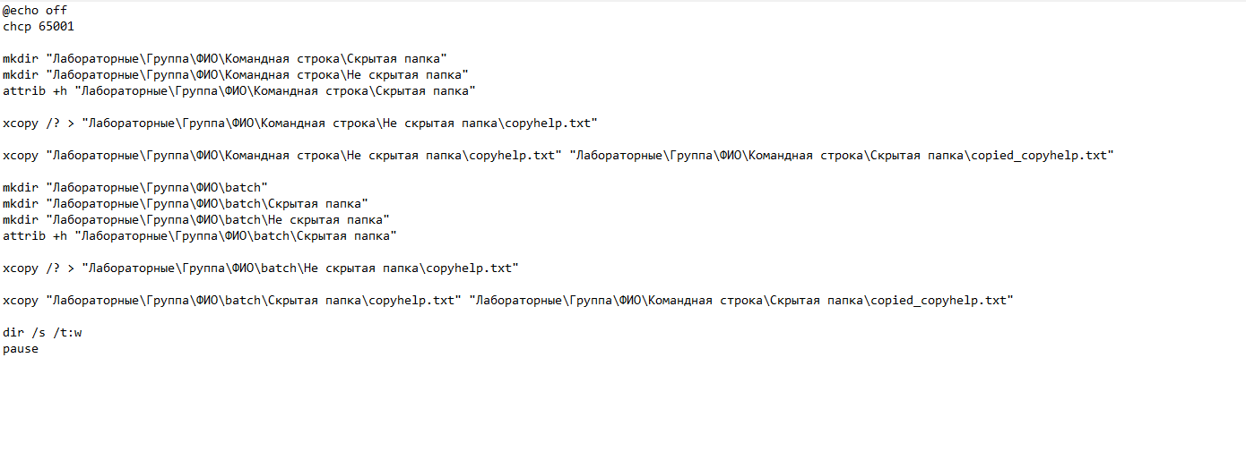

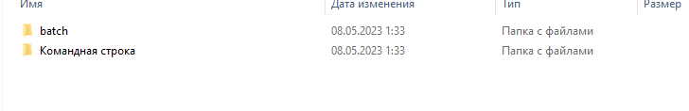

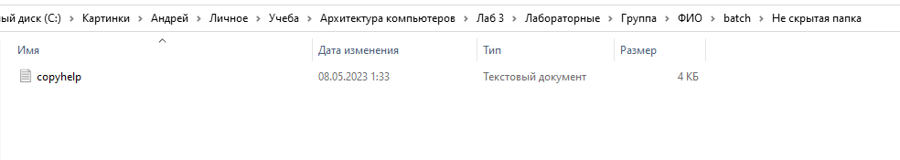

1. Створити окремий batch-файл, який відкриватиме файл зі звітом в новому вікні і очікуватиме на закриття вікна.